**Лаевская (Матрашило) Хведора (Łajewska Chwiedora z Matryszyłow)**

31 января 1804 г – венчание с молодым Яном Лаевским с деревни Волоки (НИАБ 136-13-920, лист 10, №2/1804-б (ориг)).

**НИАБ 136-13-920:** Лист 10. **Метрическая запись №2/1804-б (ориг).**

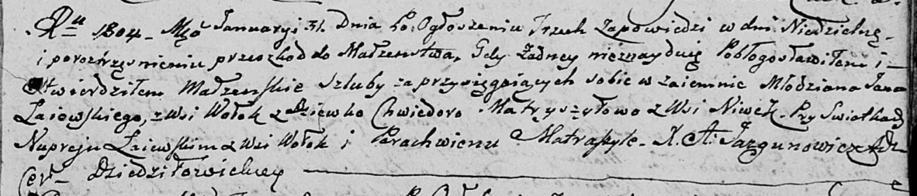

Дедиловичская Покровская церковь. 31 января 1804 года. Метрическая запись о венчании.

Łajеwski Jan – жених, молодой, с деревни Волоки.

Matryszyłowa Chwiedora – невеста, девка, с деревни Нивки.

Łajewski Nuprey – свидетель, с деревни Волоки.

Matraszyła Parachwien – свидетель.

Jazgunowicz Antoni – ксёндз.